表紙

1年 A組 36番 前川 隼輝
ブタクサ

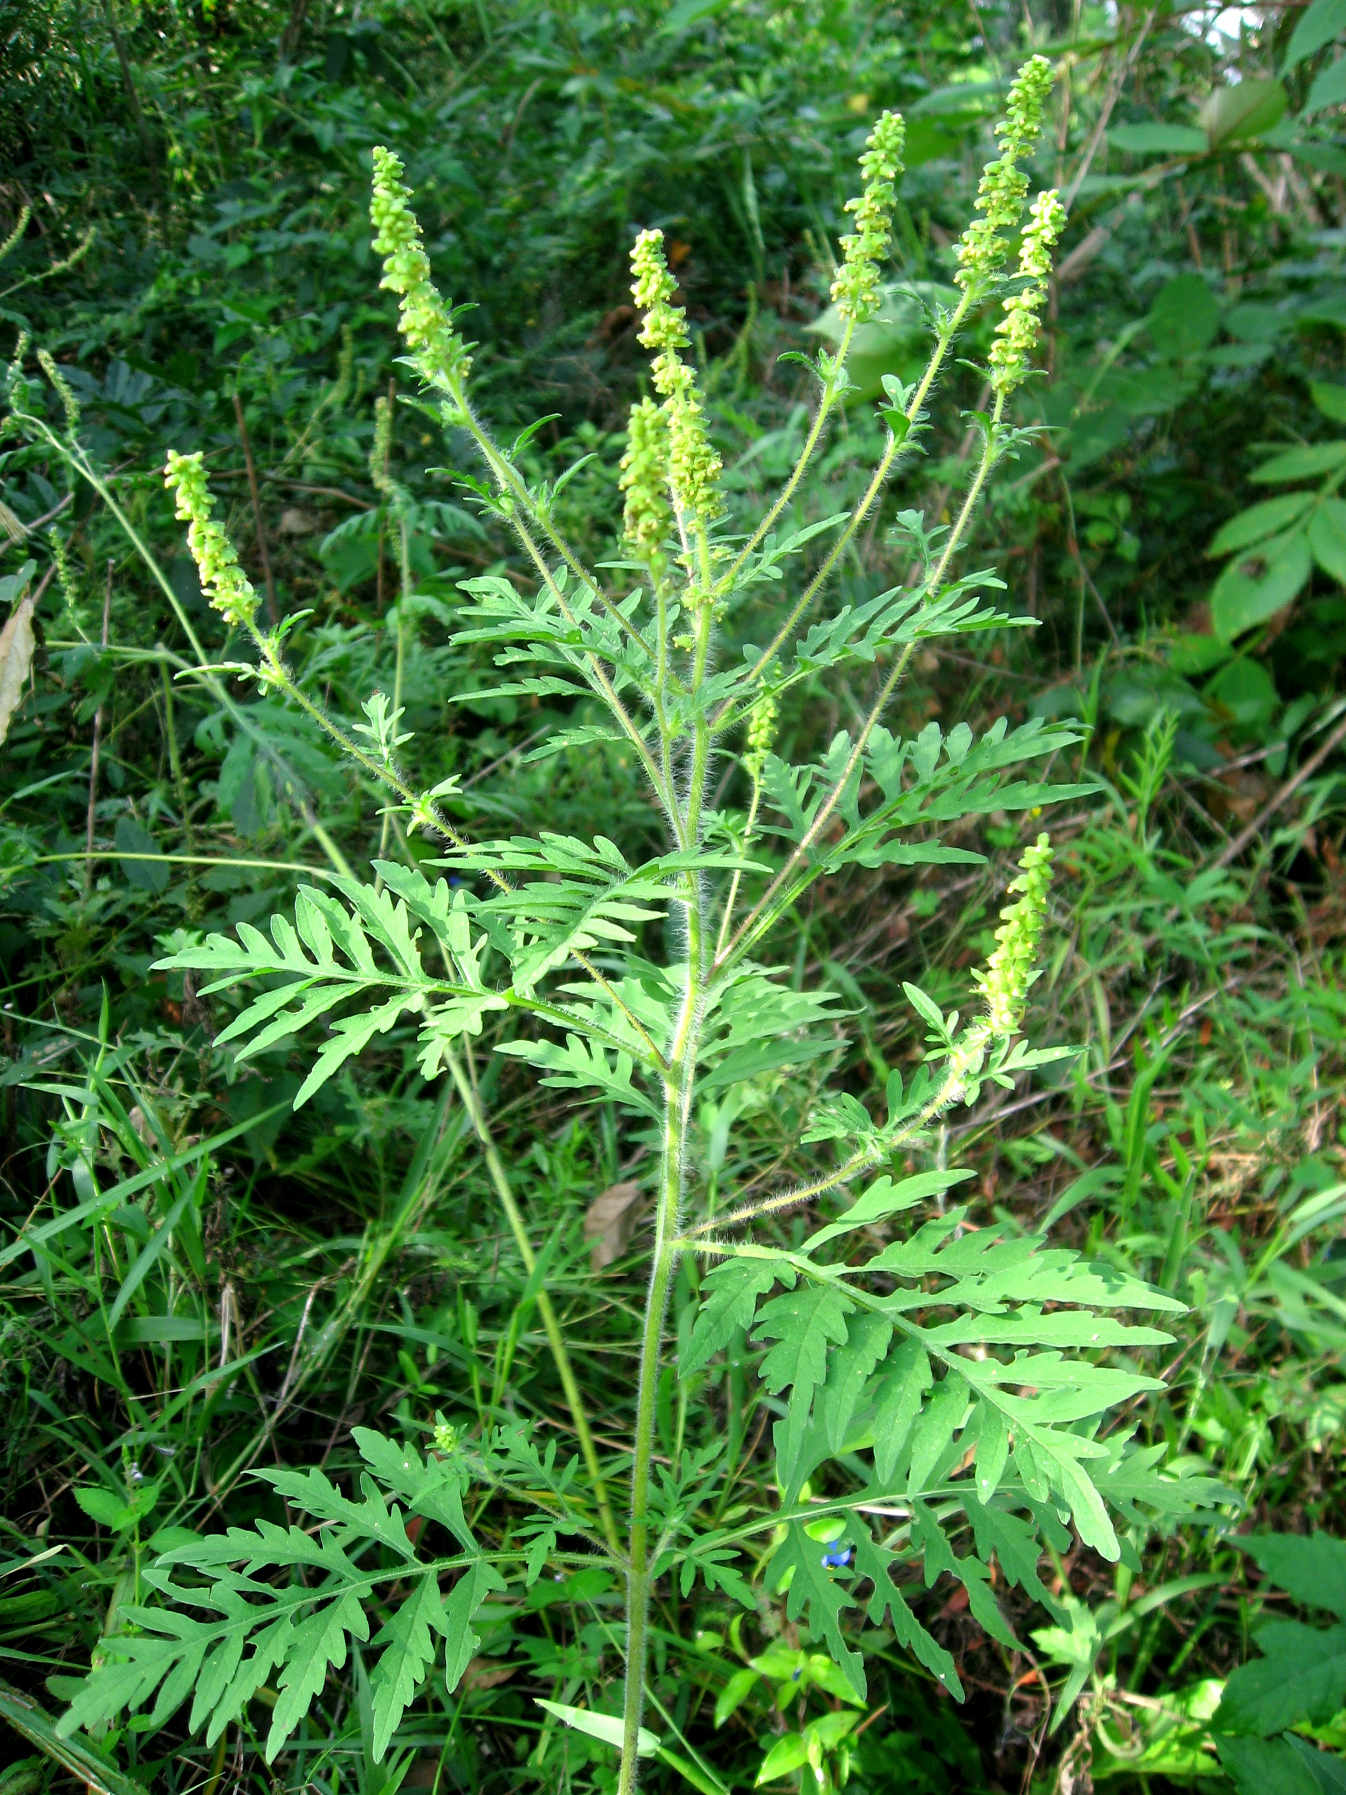
基本情報 | “参考文献1” より
学名 | Ambrosia artemisiifolia
分類名 | 維管束植物 双子葉・合弁花類 キク科
分布 | 北アメリカ
生育環境 | 畑地，樹園地，牧草地，芝地，路傍，荒地，林縁，河川敷など  温度選好性 *1：温帯～熱帯
侵入経路 | 非意図的移入 *2

*1: あとで
*2: (種が) 人や物の移動に随伴して意図せず運ばれる場合のこと

Figure 1.家の近くの公園で採取してきたブタクサ

外来種 ５つ:
- ブタクサ
- シロツメクサ
- ソウシチョウ
- オオクチバス（ブラックバスから代表して)
- アカミミガメ

ref:
https://www.env.go.jp/nature/intro/2outline/list.html
http://www.nies.go.jp/biodiversity/invasive/basics/pathway.html

